Разгром польских войск под Москвой
и освобождение Кремля 6.11.1612 года

Москва была захвачена поляками в результате измены Боярской думы («семибоярщины») во главе с князем Федором Мстиславским. Страшась собственного народа и ища защиты от него, бояре провозгласили королем малолетнего сына польского короля Сигизмунда III королевича Владислава.
В ночь на 1 ноября (здесь и дальше – по новому стилю) 1610 года «семибоярщина» впустила в Москву 8-тысячное польское войско гетмана Жолкевского. Поляки заняли Кремль и Китай-город с их каменными стенами. Перед этим бояре отправили из столицы для борьбы со шведами почти весь московский гарнизон, и столица оказалась без защитников.
Первое земское ополчение рязанского воеводы Ляпунова, созданное для освобождения Москвы от иноземцев, своей задачи не выполнило. Оно подступило к столице с опозданием, когда антипольское восстание москвичей (одним из его руководителей был князь Пожарский) в марте 1611 года потерпело поражение, а большая часть города была сожжена.
В таких условиях знамя освободительной борьбы взял на себя Нижний Новгород. В ответ на грамоты находившегося в заточении у поляков патриарха Гермогена нижегородский земский староста Минин в октябре 1611 года обратился к горожанам с призывом создать новое народное ополчение для борьбы с иноземными захватчиками. Во главе второго ополчения стали князь Пожарский и староста Минин.
30 августа второе ополчение подошло к Москве, чтобы преградить путь польским войскам гетмана Ходкевича, идущим на помощь интервентам, засевшим в Кремле, и освободить Кремль и очистить Москву от интервентов.

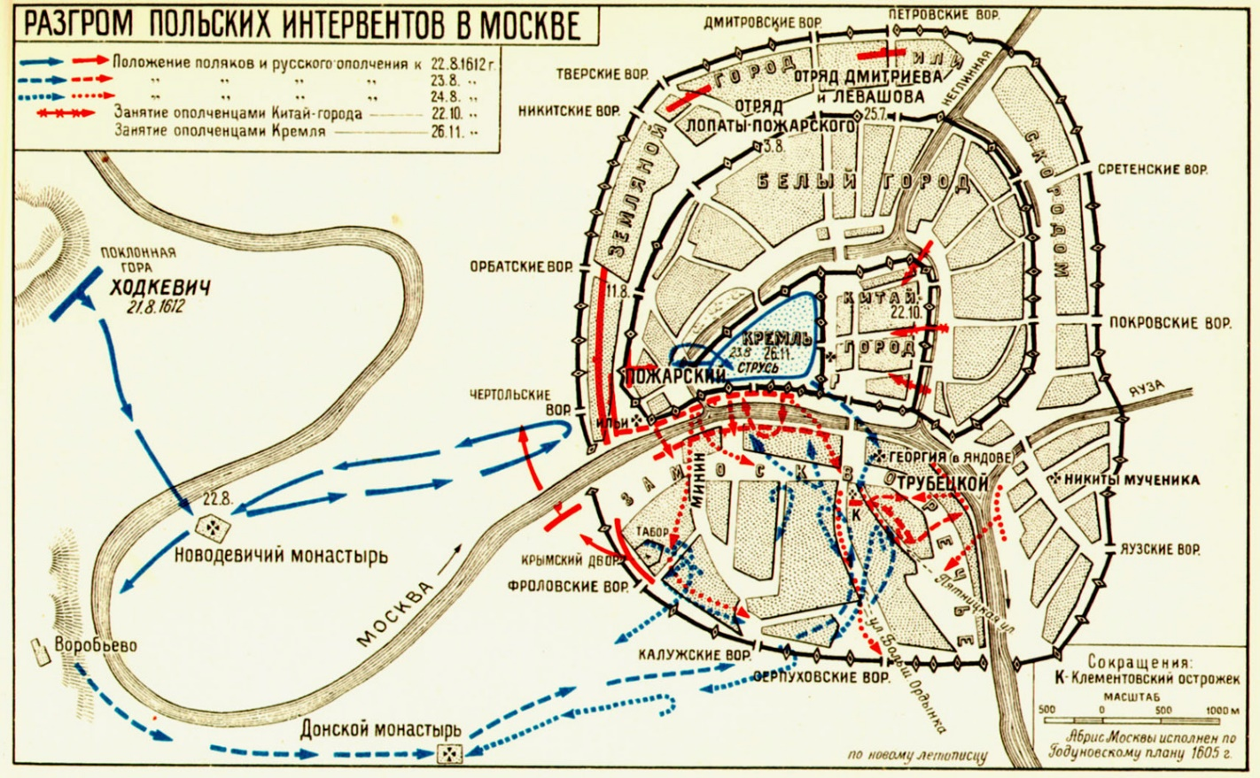

31 августа 1612 года польские войска под командованием гетмана Ходкевича подошли к Поклонной горе. Им противостояли второе ополчение под руководством князя Пожарского и старосты Минина у Арбатских ворот, а также отряды первого ополчения под предводительством князя Трубецкого в Замоскворечье. Суммарно численность русских войск (второго ополчения и отрядов первого ополчения) составляла до 15-18 тыс. против 12-13 тыс. польского гарнизона в Кремле и корпуса Ходкевича. Однако, войска Ходкевича были лучше вооружены, имели военную выучку и опыт, выгодные позиции, кроме того, русские войска были разъединены (второе ополчение и отряды первого ополчения).
1 сентября 1612 года началось сражение. С утра Ходкевич нанёс главный удар по отрядам Д. М. Пожарского, стремясь пробиться к Кремлю и провести туда огромный обоз самым коротким путём. В критический момент многочасового боя, когда ополченцы были атакованы с тыла польским гарнизоном в Кремле, исход сражения решила стремительная атака во фланг наступавшим, предпринятая пятью отборными сотнями всадников второго ополчения (ими Пожарский усилил накануне отряды Трубецкого в Замоскворечье) и частью казаков первого ополчения. Понеся большие потери, Ходкевич отступил в свой лагерь (ночью благодаря измене ему удалось провести в Кремль до 500 чел.).
3 сентября 1612 года сражение продолжилось в Замоскворечье (туда накануне переправились Ходкевич с войсками и обозом, а также значительные силы Пожарского). После многочасового боя отряды второго ополчения и казаки Трубецкого отступили. Исход сражения решили фронтальная атака казачьей пехоты и удар во фланг противника отборного отряда второго ополчения под началом Минина. В результате польские войска гетмана Ходкевича были разгромлены и 7 сентября 1612 года отступили (бежали) от Москвы по Смоленской дороге.
В конце сентября 1612 года произошло объединение ополчений, во главе объединенных русских сил стали Пожарский и Трубецкой.
Несмотря на сильнейший голод, польский гарнизон Кремля отказывался сдаться. 22 октября 1612 года по старому стилю (1 ноября 1612 года – по новому стилю в XVII веке, в XXI веке – 4 ноября) русские войска штурмом заняли Китай-город, после чего 5 ноября 1612 года польский гарнизон согласился на капитуляцию и 6 ноября 1612 года сдался русским войскам, в тот же день русские войска вошли в Кремль.
Поскольку русские войска сопровождала Казанская икона Богородицы, день взятия русскими войсками Китай-города (фактически освобождения Москвы) стал отмечаться как осенний праздник Казанской иконы Богородицы.

Евгений Николаевич Тихонов.

Карта разгрома польских интервентов в Москве взята с Сайта Минобороны РФ.
Использовались сведения из Большой российской энциклопедии и с Сайта Минобороны РФ.

